Развитие мелкой моторики у детей дошкольного возраста
Как часто мы слышим выражение «мелкая моторика». Что же такое мелкая моторика? Физиологи под этим выражением подразумевают движение мелких мышц кистей рук. При этом важно помнить о координации «рука-глаз», т. к. развитие мелких движений рук происходит под контролем зрения. Почему же так важно развивать мелкую моторику рук ребенка? Дело в том, что в головном мозге человека центры, которые отвечают за речь и движения пальцев расположены очень близко. Стимулируя мелкую моторику, мы активируем зоны, отвечающие за речь. И, кроме того, в дальнейшем эти навыки ребенку потребуются для использования движений, чтобы рисовать, писать, одеваться и т. д.
Начинать работу по развитию мелкой мускулатуры рук нужно с самого раннего возраста. Уже грудному младенцу можно массировать пальчики (пальчиковая гимнастика), воздействуя тем самым на активные точки, связанные с корой головного мозга. В раннем и младшем дошкольном возрасте нужно выполнять простые упражнения, сопровождаемые стихотворным текстом, не забывать о развитии элементарных навыков самообслуживания: застегивать и расстегивать пуговицы, завязывать шнурки и т. д.
И, конечно, в старшем дошкольном возрасте работа по развитию мелкой моторики и координации движений руки должна стать важной частью подготовки к школе, в частности, к письму.
Эти шаблоны помогут вам в творческих занятиях с малышами! Белые кружочки можно закрашивать пальчиками или залеплять пластилином. Такие занятия прекрасно способствуют развитию мелкой моторики!
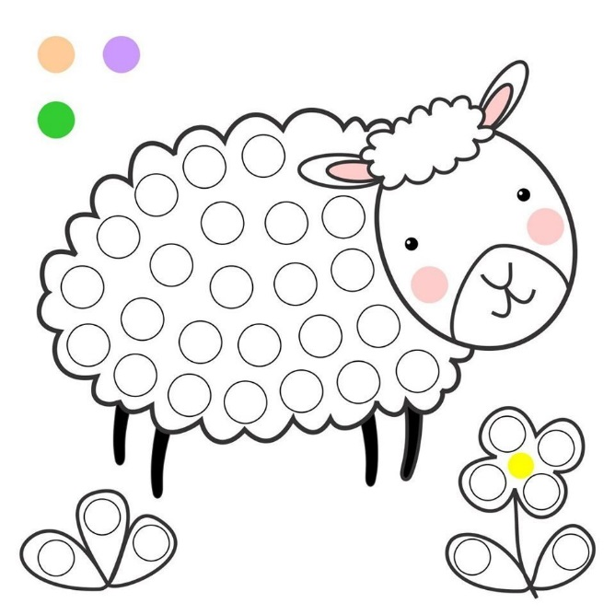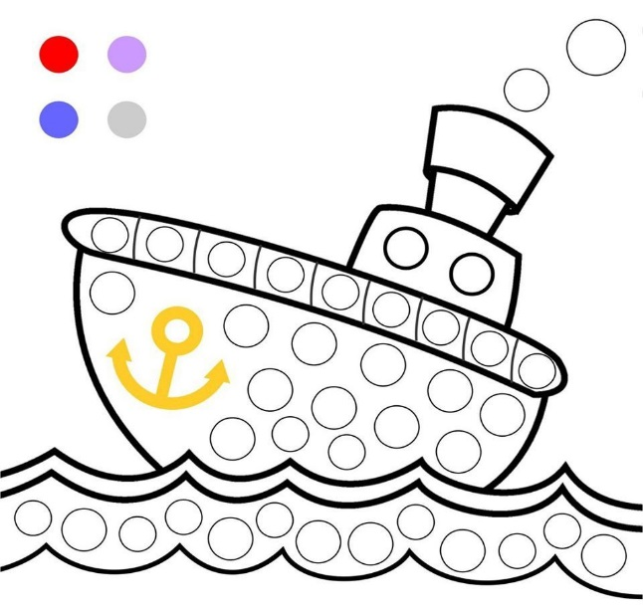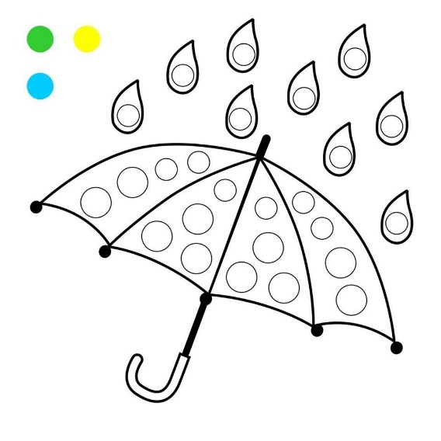

ЗАДАНИЯ ДЛЯ РАЗВИТИЯ ГРАФОМОТОРИКИ
